
Производственно-торговая группа ЮНИТЕКС
111024, г. Москва, шоссе Энтузиастов, 17

(095) 785-47-00
http://www.unitex.ru
info@unitex.ru
pr@unitex.ru
Москва, 13 сентября 2004 г.

По законам эргономики, или Коротко о рождении мебельной серии
Интервью

Разработка и внедрение в производство новой мебельной серии — процесс, в котором задействован не один гений, и даже не один отдел, а все предприятие и его структуры: от дизайнеров, производственников и маркетинговой службы до, разумеется, рекламного отдела. О том, как разрабатываются мебельные серии, рассказывают конструкторы производственно-торговой группы ЮНИТЕКС.
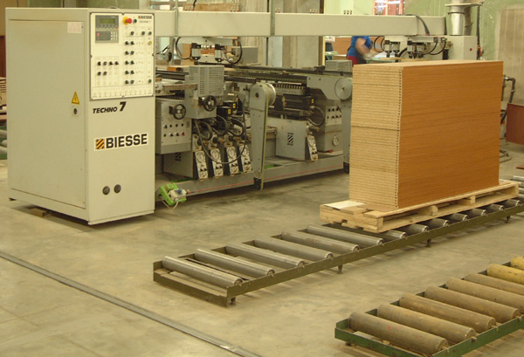
Производство тщательно спроектированных серий мебели ведется на самом современном оборудовании
- Сколько человек занято в работе над новой мебельной серией? Что учитывается на самых ранних этапах разработки?
- Конструирование мебели (и офисной, и кабинетной) — это сложный процесс, в котором занято большое число специалистов — дизайнеров, конструкторов, технологов... В процессе учитываются самые разные факторы: мировые дизайнерские тенденции, портрет потенциального потребителя, назначение мебели, ориентировочная ценовая ниша, в которую она попадет. Отсюда — применяемые материалы и технологии.
- На основе каких показателей разрабатывается новое рабочее место?
- Безусловно, учитываются антропометрические показатели человека, поскольку мебель должна быть удобна в процессе эксплуатации. Например, поверхность рабочего (письменного) стола должна находиться на высоте 720-760 мм, что удобно для большинства взрослых людей. Для школьной, и тем более дошкольной мебели эти параметры, конечно, другие — они зависят от возраста ребенка, поэтому школьные парты часто выполняют с регулируемой высотой. Мебель для работы стоя (речь об офисной мебели) предъявляет свои требования. Высота стойки «ресепшн» должна быть около 1150 мм. Такой же высоты изготавливаются и разные трибуны для докладчиков.
Наука, изучающая антропометрические параметры человека применительно к изделиям, которыми пользуется человек (инструмент, станки, автомобили, мебель и т. п.), называется эргономикой. Отсюда и название — эргономичные столы (рукоятки, сиденья), т. е. столы, максимально удобные для человека, за которыми можно долго работать — все расположено на плоскости, окружающей человека, т. е. человеку, сидящему за таким столом, не надо тянуться за той или иной папкой. Часто столы (в том числе эргономичные) выполняются с закругленными углами — это уменьшает фактор травматизма в бурной офисной жизни.
- Наверняка есть целый ряд деталей, из которых складывается общая картина функционального офиса?
- Именно так. При проектировании мебели для офиса учитываются даже размеры предметов, которыми пользуется человек. Например, расстояние между полками в шкафу для документов должно обеспечивать размещение в нем стандартных папок, размещаемых стоя; ящики в тумбах должны иметь внутренние размеры, позволяющие положить документы формата А4. Отдельная категория офисной (и домашней) мебели — компьютерные столы. При проектировании такой мебели учитываются геометрические параметры компьютера (монитора, системного блока, принтера).
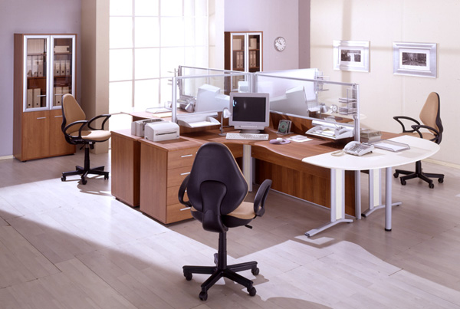
Новинка осени 2004 г. — серия ФОКУС — строго соответствует правилам эргономики и воплощает свежие тенденции европейской мебельной моды
- Сколько времени уходит на создание новой модели?
- Создание новой модели — это довольно общее определение процесса. Моделью можно назвать как кресло, так и кабинет руководителя и, с некоторой натяжкой, новую серию оперативной мебели. При проектировании кабинета сначала определяется стиль (направление), в котором будет выполнена мебель. На изучение рынка (маркетинговые исследования) могут уйти недели и даже месяцы. Затем определяются основные характерные черты кабинета (цвет, фурнитура, форма крышек столов, различный декор). Далее подбираются соответствующие материалы, комплектующие, параллельно ведется разработка КД на опытный образец кабинета. Весь процесс занимает 3-5 месяцев.
Важен состав и назначение мебельного комплекта или предмета мебели. Ведь всесторонняя проработка и внедрение в производство президент-комплекта или дополнительного стола в серию оперативной мебели объективно потребуют различных временных затрат!

Производственно-торговая группа ЮНИТЕКС — компания, входящая в число лидеров по продаже мебели для офиса в России. Основана в 1992 г. Компания обладает производственными ресурсами для выпуска офисной и мягкой мебели, сетью салонов продаж в Москве, регионах России и странах СНГ.
Сайт в интернете: http://www.unitex.ru

Контактные лица: | коммерческий директор ТПГ ЮНИТЕКС  Алексей Александрович ВЫШКВАРКО  Тел.: (095) 785-47-00  E-mail: info@unitex.ru
советник по связям с общественностью ТПГ ЮНИТЕКС
Елена Викторовна СКОПИНЦЕВА
Тел.: (095) 785-47-16
E-mail: pr@unitex.ru

